|  |  |  |
| --- | --- | --- |
| Лабораторная работа № 3  Физическое проектирование базы данных | Ф.И.О. | Белоусов Дмитрий Вадимович |
| Группа | ИВТ-260 |
| Преподаватель | Соколов Александр Александрович |
| Дата сдачи | 13.04.2022 |

**Задание**

#### **Реализация собственной БД**

1. Выбрать СУБД (**MySQL, PostgreSQL, MS SQL Server, Oracle Database**)
2. Выбрать вместе с СУБД графическую оболочку. Как правило, они идут в комплекте с СУБД, но отдельные ссылки тоже приложены: [MySQL Workbench](https://dev.mysql.com/downloads/) (поставляется с MySQL), [pgAdmin](https://www.pgadmin.org/) (поставляется с PostgreSQL), [SQL Server Management Studio](https://docs.microsoft.com/ru-ru/sql/ssms/download-sql-server-management-studio-ssms?view=sql-server-ver15) (поставляется с MS SQL Server) или универсальную: [DBeaver](https://dbeaver.io/) (подключается к любым СУБД)
3. Скачать, установить, настроить, запустить, проверить, что всё работает
4. **Создать собственную БД** средствами графической оболочки или с помощью SQL-скриптов (кто уже разобрался)
5. Названия таблиц и атрибутов писать только по-английски, данные могут быть на любом языке.
6. **Сгенерировать**средствами графической оболочки **реляционную схему**, убедиться, что она совпадает с той, что вы рисовали на 2 лабораторной работе (разница может быть, если вы что-то улучшали при создании БД в СУБД)
7. **Наполнить БД данными** (10+ записей в каждой таблице, но если столько данных возможно придумать, в крайнем случае можно меньше при обсуждении с преподавателем), в интерфейсе или c помощью SQL-скриптов
8. В протокол поместить **изображение реляционной схемы**, которую вы сделали на 2 лабораторной работе, изображение **реляционной схемы, сгенерированную** на основе созданной БД, **скриншоты наполненных таблиц**

Была выбрана СУБД MySQL со стандартной графической оболочкой.

[Ссылка на проект в Github, где можно найти файл с sql-скриптами](https://github.com/coldousedbird/DataBasesProject.git)

**Оригинальная реляционная схема**

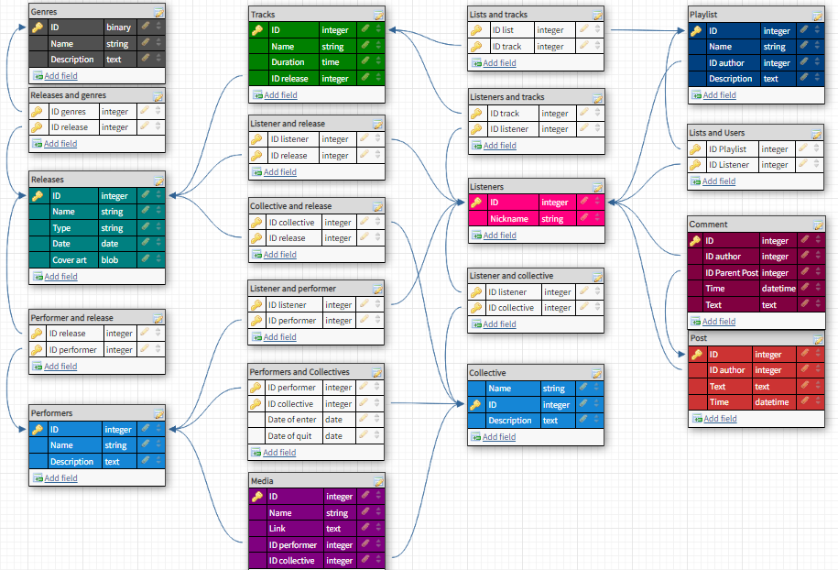

**Сгенерированная реляционная схема**

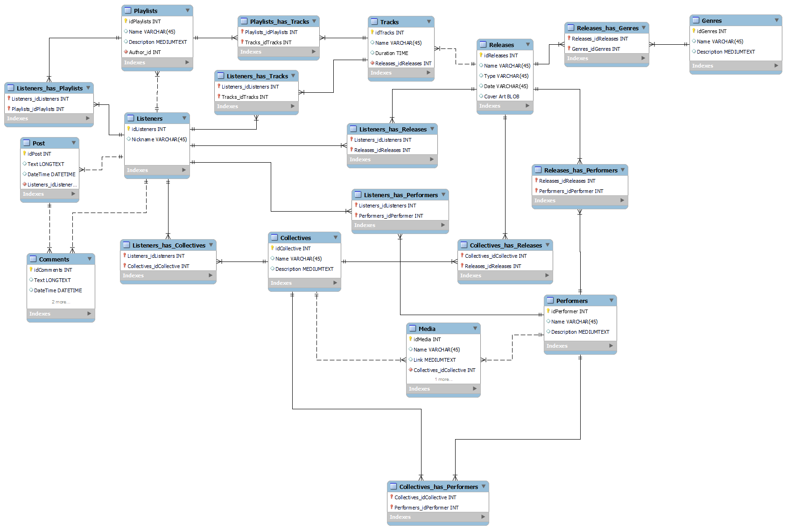

**Скриншоты заполненных таблиц**

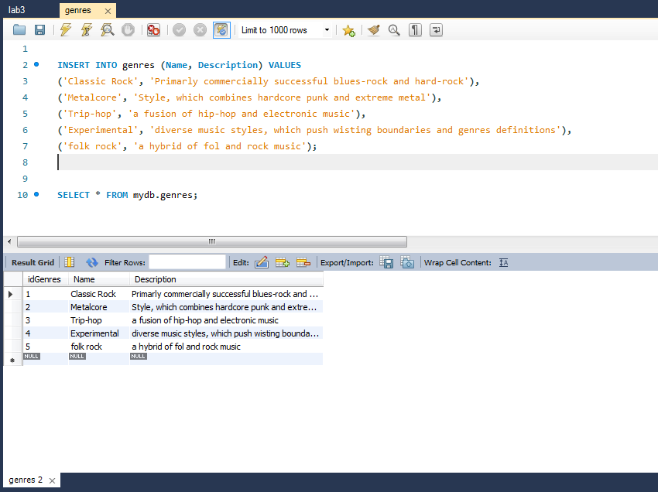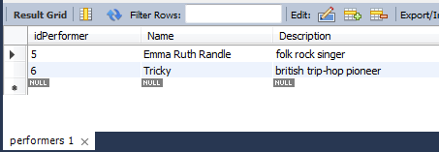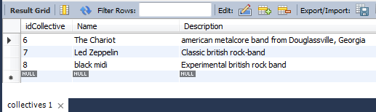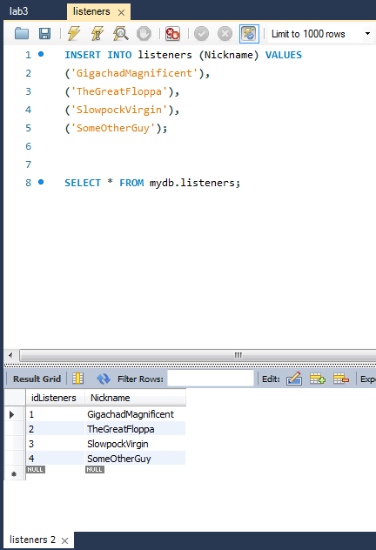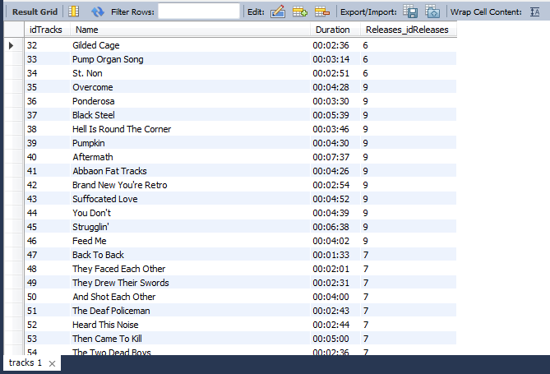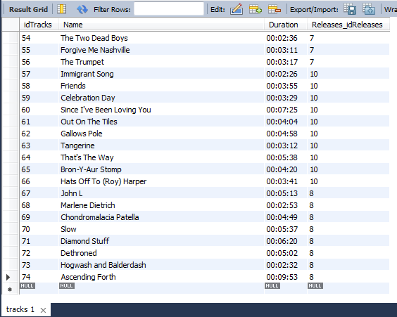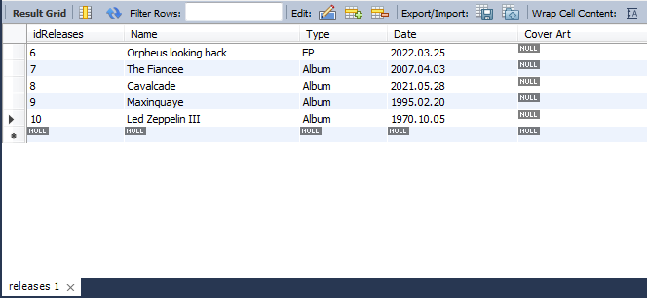

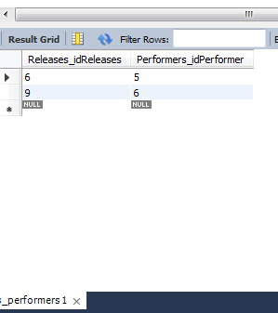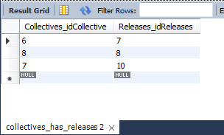

#### **Реализация БД одногруппника**

1. В выбранной СУБД реализовать БД вашего одногруппника, идущего**следующем (ниже)** за вами в списке ведомости (последний в списке берёт БД первого в списке), **получить от него реляционную схему или ER-диаграмму**(что есть). Ссылка на ведомость есть в описании курса. Уже не учащихся студентов пропускаем в списке
2. Если одногруппник до сих пор не смог создать свою реляционную схему или ER-диаграмму (обсуждается с преподавателем), необходимо **самому создать одну из следующих БД** (от 5 до 10 таблиц) на выбор: БД учёта потребления энергоресурсов ЖКХ, БД садовода (фермера), БД катка, БД сайта психологических тестов, БД музея, БД завода, БД турбазы
3. Если вы не согласны с тем, как одногруппник создал БД, можно обговорить это с ним или внести свои небольшие изменения, т.е. реализовывать БД точно по схеме не обязательно
4. БД должна быть создана **обязательно**с помощью написанных самостоятельно вручную **SQL-скриптов**создания БД (**create database, create table, alter table**)
5. Необходимо написать**10 доп. запросов на изменение таблиц** (помимо задания внешних ключей). Например, можно заведомо создать таблицы с некорректными наборами столбцов или связями, а потом исправить это) - **alter table**
   1. 1-3 шт. добавление столбца
   2. 1-3 шт. изменение, удаление столбца
   3. 1-3 шт. добавление внешнего ключа
   4. 1-3 шт. изменение, удаление внешнего ключа
   5. 1-3 шт. добавление, изменение, удаление первичного ключа
   6. 1-3 шт. добавление, изменение, удаление другого ограничения (unique, check и т.д.)
6. Необходимо написать **10 запросов на добавление данных** (всего 10 на всю БД одногруппника, в **разные**таблицы) - **insert**
7. Необходимо написать 2-3 запроса **RENAME**для таблиц или их атрибутов
8. **Сгенерировать визуализацию реляционной модели** полученной БД и убедиться, что она совпадает с тем, что вам изначально дал одногруппник
9. Написать скрипты удаления таблиц и БД (отдельно **drop table и drop database**). Не забудьте предварительно сделать бэкап, чтобы случайно не потерять БД
10. В протокол поместить изображение **ER-диаграммы, которую вам дал одногруппник**(или реляционной схемы), изображение **реляционной схемы, сгенерированной** на основе созданной БД, текст **всех**написанных **SQL-скриптов**и скриншоты результатов работы скриптов

модификация:

1. преподаватель может быть на разных кафедрах в разных должностях

many to many x3 kafedra & educator & educator post

2. atribute ставка not null default 1 check (>0 & <=2)

к предыдущей таблице

3. educator has only one profile subject